


CALENDRIER

FORMATION AUXILIAIRE DE PUÉRICULTURE
CURSUS INTÉGRAL
IFAP ABC Puériculture · Institut de Formation d’Auxiliaires de Puériculture
91 rue du Faubourg Saint-Martin · 75010 Paris 01 42 40 15 65 · institut@abcpuericulture.com · www.abcpuericulture.com
N° déclaration d’existence : 11 75 13 987 75 · N° SIRET : 34482479200115 · NAF : 8891A

Avec le soutien de :





Dépôt des candidatures : du 06 juillet au 2 octobre 2026 minuit

› Envoi du dossier à :
IFAP ABC PUERICULTURE - 91 rue du Faubourg Saint-Martin - 75010 Paris par voie postale ou sur place
Nous ne traitons aucun dossier reçu par mail.

Entretiens :
Du 15 septembre au 12 novembre 2026

Affichage des résultats :
17 novembre 2026 à 10h en ligne sur le site internet :
https://www.abcpuericulture.com/institut-formation-auxiliaires-puericulture/

Validation des inscriptions :
Jusqu’au 19 novembre 2026

Pré-rentrée :
16 décembre 2026

Rentrée :
4 janvier 2027

POUR CONSTITUER LE DOSSIER

› Après avoir téléchargé le dossier :
Vous rassemblez toutes les pièces jointes demandées (liste page 3).
Les dossiers incomplets ne seront pas traités

› Vous enverrez ce dossier à :
IFAP ABC Puériculture - 91, rue du Faubourg Saint-Martin - 75010 Paris
N’oubliez pas de mettre la fiche d’inscription dans le dossier.

Conseils rédactionnels pour la lettre de motivation et le document manuscrit :
Les connaissances et aptitudes peuvent être vérifiées dans un cadre scolaire, professionnel, associatif ou autre. Évitez de recopier ce que vous trouvez sur les sites et forums internet. Soyez créatifs, sincères. Décrivez :

› Ce qui vous attire dans le contenu de la formation,
› Vos expériences professionnelles ou en stage,
› Votre projet professionnel à l’issue de la formation.

LISTE DES DOCUMENTS À FOURNIR POUR L’INSCRIPTION ET À CLASSER DANS L’ORDRE SUIVANT :

- La fiche d’inscription complétée.

- Une photocopie recto-verso de la pièce d’identité ou du passeport en cours de validité. Pour les ressortissants étrangers, un titre de séjour valide à l’entrée en formation.
- Une lettre de motivation manuscrite.

- Un curriculum vitae.

- Vous pouvez joindre tout autre justificatif valorisant un engagement ou une expérience personnelle (associative, sportive…) en lien avec la profession d’auxiliaire de puériculture.

- Attestation d’inscription en classe de terminale pour les candidats inscrits en classe de terminale.
- Selon la situation du candidat, la copie des originaux de ses diplômes ou titres traduits en français.

- Le cas échéant, la copie de ses relevés de résultats et appréciations ou bulletins scolaires des classes de première et terminale.

- Selon la situation du candidat, les attestations de travail, accompagnées éventuellement des appréciations et/ou recommandations de l’employeur (ou des employeurs).
- Pour les ressortissants étrangers, lorsque le niveau de français à l’écrit et à l’oral ne peut être vérifié à travers les pièces produites ci-dessus, au regard notamment de leur parcours scolaire, de leurs diplômes et titre ou de leur parcours professionnel, les candidats joignent à leur dossier une attestation de niveau de langue française égal ou supérieur au niveau B2 du cadre européen commun de référence pour les langues du Conseil de l’Europe. A défaut, ils produisent tout autre document permettant d’apprécier les capacités et les attendus relatifs à la maîtrise du français à l’oral.
- Copie de la carte de sécurité sociale.

- Copie de l’attestation de sécurité sociale en cours de validité.
- Pour les demandeurs d’emploi : photocopie du courrier de Pôle-Emploi (de moins de 3 mois) indiquant la date d’inscription et le numéro d’identifiant.
- Une fiche de liaison de mission locale, pour les candidats de moins de 26 ans, pouvant prétendre à la prise en charge de la Région.
- Justificatif d’allocataire du RSA.

- Justification d’un contrat PEC.

MODALITÉS DE SÉLECTION

ÂGE ET SCOLARITÉ
Pour être admis à suivre les études conduisant au diplôme d’état d’auxiliaire de puériculture, les candidats doivent être âgés de 17 ans au moins à la date de leur entrée en formation. Il n’est pas prévu d’âge limite supérieur.

ORGANISATION DES ÉPREUVES DE SÉLECTION
Sélection sur dossier : la sélection des candidats est effectuée par un jury sur la base d’un dossier destiné à apprécier les connaissances, les aptitudes et la motivation du candidat à suivre la formation d’auxiliaire de puériculture.
Oraux : Rédaction sur place avant l’entretien d’un écrit d’une dizaine de lignes complétant le dossier pendant 20 minutes suivi d’un entretien individuel. Le candidat présente son parcours puis les échanges avec le jury porteront sur l’expérience professionnelle, les stages et le projet professionnel afin d’évaluer la motivation et l’intérêt du candidat pour la profession.
Les entretiens se dérouleront à l’IFAP du 15 septembre au 12 novembre 2026. La date et le lieu de l’épreuve seront notifiés sur votre convocation.

Les résultats d’admission seront disponibles en ligne le 17 novembre 2026, à 10h00.

CRITÈRES DE SÉLECTION
› Votre intérêt pour le domaine de l’accompagnement et de l’aide à la personne notamment en situation de vulnérabilité, vos qualités humaines et capacités relationnelles,
› Votre aptitude à faire preuve d’attention à l’autre, d’écoute et d’ouverture d’esprit,
› Votre aptitude à entrer en relation avec une personne et à communiquer,
› Votre aptitude à collaborer et à travailler en équipe,
› Vos aptitudes en matière d’expression écrite et orale,
› Vos capacités d’analyse et la maîtrise des bases de l’arithmétique.

FICHE FORMATION 1/2

DURÉE DE LA FORMATION
Formation initiale : 13 mois (vacances incluses).
Contrat de professionnalisation : 16 mois.

NOMBRE DE PLACES : 10 COÛT DE LA FORMATION
FINANCEURS | TARIF SCOLARITÉ | FRAIS RESTANT À LA CHARGE DE L’ÉLÈVE
L’élève | 7 500 € | Admission : 100 € | Assurance : 18 €
CPF | 9 100 € | Admission : 100 € | Assurance : 18 €
Employeur | 9 100 € | Admission : 100 € | Assurance : 18 €
Région Île-de-France | 9 100 € | Admission : 100 € | Assurance : 18 €
Transition Pro Î Île-de-France | 9 100 € | Admission : 100 € | Assurance : 18 €

OBJECTIFS
› Dispenser l’enseignement théorique et pratique au candidat pour lui permettre d’accompagner un enfant dans les activités de la vie quotidienne et de réaliser des soins adaptés à son état clinique,
› Préparer les élèves au métier d’auxiliaire de puériculture, en associant l’apport de cours théoriques et de pratique professionnelle,
› Permettre à chaque élève d’acquérir et d’approfondir ses connaissances, de développer ses capacités d’observation et d’analyse,
› Aider l’élève à acquérir et développer des compétences dans la prise en charge globale de l’enfant, en lien avec la famille et dans toutes les situations professionnelles,
› Guider et soutenir le candidat tout au long de la formation à valider ses modules et construire son identité professionnelle.

FICHE FORMATION 2/2

CONTENU DE LA FORMATION
Ce parcours comporte 1 540 heures de formation théorique et clinique, se répartissant en 770 heures de formation théorique et 770 heures de stage.
ORMATION THÉORIQUE |  | 770 h  (35 h)
 | Accompagnement pédagogique individualisé Dans les trois premiers mois de la formation | 770 h  (35 h)
 | Suivi pédagogique individualisé des apprenants Réparti tout au long de la formation | (7 h)
 | Travaux personnels guidés (TPG) Répartis au sein des différents modules | (35 h)
Bloc de compétences n°1
> Module 1. Accompagnement de l’enfant
dans les activités de sa vie quotidienne et de (147 h)
sa vie sociale module spécifique AP
 | > Module 1 bis. Activités d’éveil, de loisirs, d’éducation et d’accompagnement à la vie sociale module spécifique AP | (28 h)
> Module 2. Repérage et prévention des (21 h)
situations à risque module spécifique AP
Bloc de compétences n°2
 | > Module 3. Évaluation de l’état clinique d’une personne module spécifique AP | (77 h)
 | > Module 4. Mise en œuvre des soins adaptés, évaluation et réajustement module spécifique (154 h) AP
 | > Module 5. Accompagnement de la mobilité́ de la personne aidée | (35 h)
Bloc de compétences n°3
> Module 6. Relation et communication avec (70 h)
les personnes et leur entourage
 | > Module 7. Accompagnement des personnes  en formation et communication avec les pairs | (21 h)

F

Bloc de compétences n°4
 | > Module 8. Entretien des locaux et des matériels et prévention des risques associés |  | (35 h)
Bloc de compétences n°5
 | > Module 9. Traitement des informations |  | (35 h)
 | > Module 10. Travail en équipe pluri professionnelle, qualité́ et gestion des risques |  | (70 h)
ORMATION CLINIQUE *  F |  |  | 770 h
Quatre périodes doivent être réalisées en milieu
professionnel :
> Période A |  | 5 semaines
> Période B |  | 5 semaines
> Période C |  | 5 semaines
> Période D |  | 7 semaines : en fin de formation, période intégrative en milieu professionnel, correspondant au projet professionnel et/ou permettant le renforcement des compétences afin de valider l’ensemble des blocs de compétences

* Dans le cadre d’un contrat de professionnalisation, ces périodes sont effectuées au sein ou en dehors de la structure employeur et sont complétées par un exercice en milieu professionnel, dont l’objet est également de développer les compétences afin de valider l’ensemble des blocs de compétences.

MODALITÉS DE FINANCEMENT POSSIBLES

FINANCEURS | CRITÈRES
L’élève | Demande de devis auprès de : institut@abcpuericulture.com
CPF | Le Compte Personnel de Formation permet à tout personne active d’acquérir des droits à la formation mobilisable tout au long de sa vie professionnelle. La création du CPF s’effectue directement sur la plateforme : https://www.moncompteformation.gouv.fr/espace-prive/html/#/
Employeur | Dans le cadre du Plan de Développement des Compétences, le salarié peut faire la demande auprès de son employeur.
 | Après étude des dossiers par l’institut, la Région Ile de France peut prendre en charge les coûts de la formation selon les critères d’éligibilité́ suivants :  › Jeunes moins de 25 ans sortis du système scolaire depuis de moins de 2 ans  › Demandeur d’emploi (catégories A et B), inscrits à Pôle Emploi depuis 6 mois au minimum à la date de rentrée en formation,  › Bénéficiaire d’un PEC (Parcours Emploi Compétences),  › Bénéficiaire du RSA,  › Jeunes de moins de 25 ans inscrits en mission locale,  › Jeunes dont le service civique s’est achevé́ dans un délai d’un an avant l’entrée en formation.
 | Le PTP (ou Projet de Transition Professionnelle) est un dispositif de financement de formation. Si vous souhaitez changer de métier ou de profession, le PTP vous permet de financer la formation certifiante en lien avec votre reconversion. Voir les conditions et les modalités d’inscription sur : https://www.transitionspro-idf.fr/accueil-particulier/projet-de-transition- professionnelle/
› Pour + de renseignements, nous contacter : 01 42 40 15 65

OBLIGATIONS MÉDICALES

Les élèves en formation d’auxiliaire de puériculture doivent impérativement présenter au plus tard le premier jour de la rentrée (4 janvier 2027) :
› Un certificat médical rempli par un médecin agréé par l’Agence Régionale de Santé attestant que le candidat n’est atteint d’aucune affection d’ordre physique ou psychologique incompatible avec l’exercice de la profession à laquelle il se destine (page 9). Ce certificat est à remettre le jour de la rentrée, le 31 août 2026.
› Une attestation d’immunisation et de vaccination (page 10). Cette attestation est à faire remplir par votre médecin traitant dès à présent, afin de commencer les vaccinations manquantes le cas échéant. Elle est à remettre lors de l’entretien de sélection.

VACCINATIONS ET SÉROLOGIE OBLIGATOIRES
Tout élève ou étudiant d’un établissement préparant à l’exercice des professions médicales et autres professions de santé est soumis à l’obligation d’être immunisé contre la diphtérie, le tétanos, la poliomyélite, l’hépatite B.
› DT polio
› Hépatite B
› Sérologie de l’hépatite B

VACCINATIONS FORTEMENT RECOMMANDÉES :
› Rubéole
› Rougeole
› Oreillons
› Grippe

› Nous vous invitons dès à présent à vérifier votre statut vaccinal et à débuter les mises à jour le plus tôt possible car il y a plusieurs injections à faire.

CERTIFICAT MEDICAL POUR L’ENTREE EN FORMATION

À remettre au plus tard le jour de la pré-rentrée

Je soussigné(e), Docteur (Nom, Prénom)

Médecin agréé par l’ARS, certifie que :

(Nom et prénom de l’élève) :

Né(e) le : / /

› N’est atteint d’aucune affection d’ordre physique ou psychologique incompatible avec l’exercice de la profession d’auxiliaire de puériculture.

Date : / / Signature et cachet du médecin :

ATTESTATION MÉDICALE D’IMMUNISATION ET DE VACCINATIONS OBLIGATOIRES 1/2

À remettre au plus tard le jour de la pré-rentrée
Je soussigné(e), Docteur (Nom, Prénom)
Certifie que :
(Nom et prénom de l’élève) : Né(e) le : / /

› a été vacciné(e) contre :

TYPE DE VACCINS | NOM DU VACCIN | NOMBRE DE DOSES REÇUES | DATE DE LA DERNIERE DOSE | OBSERVATIONS
Diphtérie / Tétanos  / Polio / Coqueluche |  |  | / /
Rougeole / Oreillons  / Rubéole |  |  | / /
Hépatite B |  |  | / / | Sérodiagnostic le :  / /
 |  |  |  | Résultat :

› | est considéré(e) - selon les conditions définies au | verso - comme :
 | Immunisé(e) contre l’hépatite B Oui | Non
› | Non répondeur(se) à la vaccination Oui  Dans les cas où l’élève a été vacciné(e) : | Non

BCG* | Date : / / | Test Tuberculinique* | Date : / / | Résultat :
*A compter du 1er avril 2019, l’obligation d’une vaccination par le BCG est suspendue pour les élèves auxiliaires de puériculture. Toutefois, le médecin du travail du lieu de stage apprécie l’exposition au risque de tuberculose. Une IDR sera pratiquée que s’il y a un risque et pas de vaccination antérieure.

› Certifie que ses vaccinations sont à jour pour l’année Oui Non
› Examen Radio pulmonaire favorable** Oui Non
**Datant de moins de 3 mois à l’entrée en formation, compte rendu à joindre

Date : / / Signature et cachet du médecin référent :

ATTESTATION MÉDICALE D’IMMUNISATION ET DE VACCINATIONS OBLIGATOIRES 2/2

À remettre au plus tard le jour de la pré-rentrée
Algorithme pour le contrôle de l’immunisation contre l’hépatite B des personnes mentionnées à l’article L.3111-4 et dont les conditions sont fixées par l’arrêté du 2 août 2013
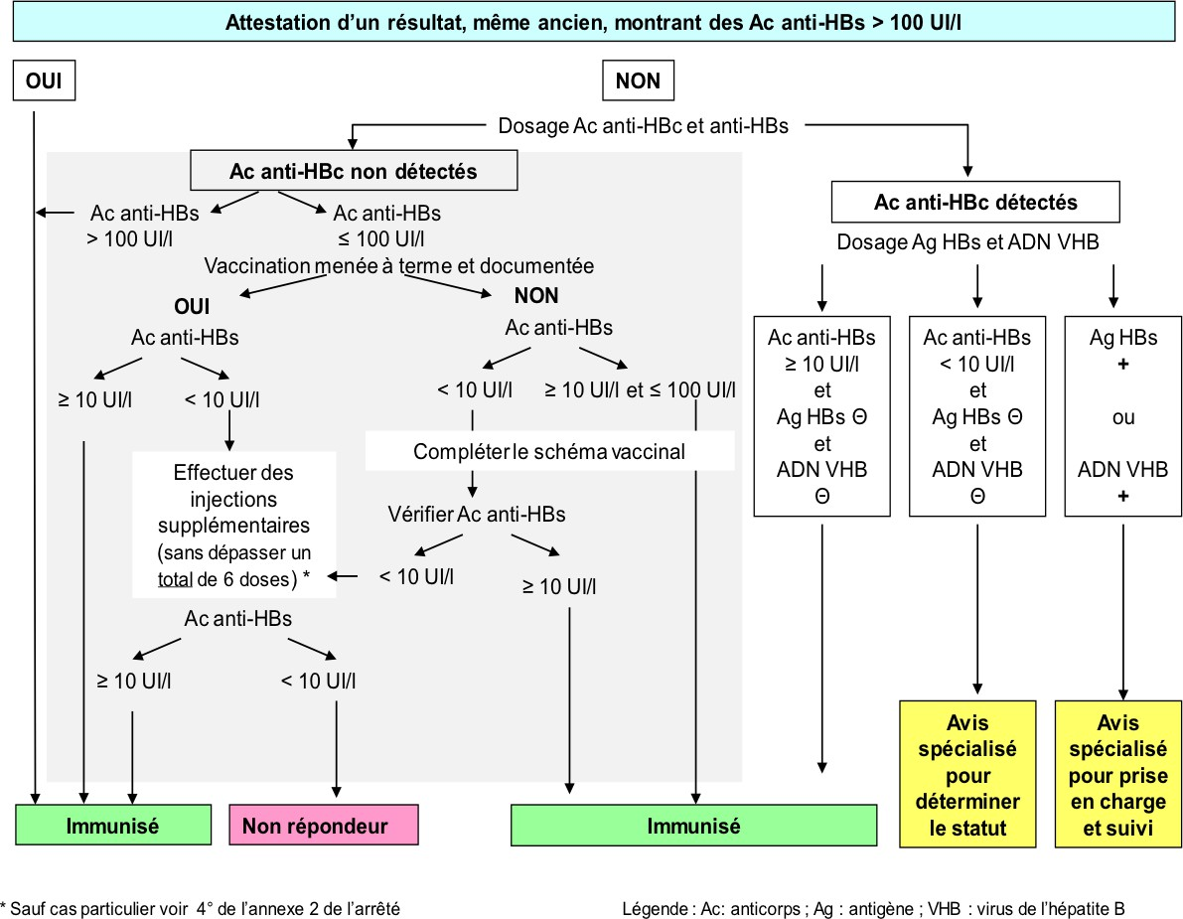

Textes de référence
› Articles L.3111-1, L.3111-4 et L.3112-1 du code de la santé publique (CSP)
› Arrêté du 15 mars 1991 fixant la liste des établissements ou organismes publics ou privés de prévention ou de soins dans lesquels le personnel exposé doit être vacciné, modifié par l’arrêté du 29 mars 2005 (intégration des services d’incendie et de secours)
› Arrêté du 13 juillet 2004 relatif à la pratique de la vaccination par le vaccin antituberculeux BCG et aux tests tuberculiniques
› Arrêté du 6 mars 2007 relatif à la liste des élèves et étudiants des professions médicales et pharmaceutiques et des autres professions de santé pris en application de l’article L.3111-4 du CSP
› Arrêté du 21 avril 2007 relatif aux conditions de fonctionnement des instituts de formation paramédicaux (Titre III)
› Arrêté du 2 août 2013 fixant les conditions d'immunisation des personnes visées à l'article L.3111-4 du CSP
› Calendrier vaccinal en vigueur (cf. Site du ministère chargé de la santé : http://www.sante.gouv.fr/vaccinations-vaccins-politique-vaccinale.html)

FICHE D’INSCRIPTION - RENTRÉE SEPTEMBRE 2026
Nom de naissance : Nom marital : Prénoms 1, 2, 3 : Date de naissance : / / Lieu de naissance : Département : Nationalité : Tél. portable : Adresse e-mail :
Adresse postale : Code postal : Ville : N° de sécurité sociale :

Pour les salarié(e)s ABC Puériculture, indiquer le nom de la structure :

DIPLÔME | ANNÉE D’OBTENTION | EN COURS
Baccalauréat série :
CAP Petite Enfance (avant réforme 2017)
BEP intitulé
Autre :

Je suis en situation de handicap (RQTH) : OUI NON
Je bénéficie d'un tiers temps pour les examens : OUI NON

Choix de la formation envisagée :
› Cursus en 12 mois : Prise en charge individuelle : 7 500 € CPF : 9 100 €
Prise en charge Région Île-de-France : 9 100 €
Prise en charge organisme Transition Pro Île-de-France ou employeur : 9 100 €
› Cursus en 16 mois (contrat de professionnalisation) : Prise en charge employeur : 9 100 €

Frais d’admission : 100 € restant à la charge du candidat, à régler par chèque à l’ordre d’ABC PUERICULTURE. Cette somme sera versée après les entretiens et admission définitive. Non remboursable en cas de désistement.

J’autorise l’IFAP d’ABC Puériculture à afficher mon nom sur la liste des résultats à l’IFAP et sur le site internet d’ABC Puériculture.

Fait à : Le : / / Signature :

VOTRE SITUATION A L'ENTRÉE EN FORMATION

Demandeur d’emploi
N° identifiant Pôle-Emploi :

En activité (salarié)
Poste occupé :

Agence Pôle-Emploi :

Dernière date d’inscription à Pôle Emploi :
/ /
Vous êtes indemnisé au titre de : Allocation de Retour à l’Emploi (ARE) Allocation spécifique de solidarité (ASS) Allocation aux adultes handicapés (AAH)
Autre, précisez :

Mission locale
En poursuite d’étude
Quel est le niveau le plus élevé de diplôme obtenu ? :
Niveau 4 : (BAC, BAC ASSP….) Niveau 5 : (BTS - DUT)
Niveau 6 : (Licence) Niveau 7 : (Master)
Autre précisez :
Coordonnées de votre employeur actuel

Nom de la structure :
Adresse :

Téléphone :
E-Mail :

Type de contrat

CDD contrat à durée déterminée
Date de fin de contrat : / /
CDI contrat à durée indéterminée
Contrat d’apprentissage (alternance)
Contrat de professionnalisation (alternance)
Contrat de Sécurisation Professionnelle (CSP)
Intérimaire : Autre :

Je soussigné(e) atteste l’exactitude des renseignements ci-dessus. Fait à : Le : / / Signature :

